№56 ЖАЛПЫ ОРТА БІЛІМ БЕРЕТІН МЕКТЕПТІҢ
«СЫБАЙЛАС ЖЕМҚОРЛЫҚҚА ҚАРСЫ ІС-ҚИМЫЛ ТУРАЛЫ»
ЗАҢЫНЫҢ ОРЫНДАЛУЫ МЕН
«АДАЛ ҰРПАҚ» ЕРІКТІ МЕКТЕП КЛУБЫНЫҢ
АНАЛИТИКАЛЫҚ АНЫҚТАМАСЫ

№56 ЖАЛПЫ ОРТА БІЛІМ БЕРЕТІН МЕКТЕП БОЙЫНША
«СЫБАЙЛАС ЖЕМҚОРЛЫҚҚА ЖОЛ ЖОҚ» ЖӘНЕ
«АДАЛ ҰРПАҚ» ЕРІКТІ МЕКТЕП КЛУБЫНЫҢ
ЖҰМЫС ТУРАЛЫ

№56 ЖАЛПЫ ОРТА БІЛІМ БЕРЕТІН
МЕКТЕП БОЙЫНША
ЖЕМҚОРЛЫҚҚА ҚАРСЫ ІС-ҚИМЫЛ
ЖОСПАРЫҢ ОРЫНДАЛУЫ

ЖҰМЫС ТУРАЛЫ

2015 жылдың 18 қарашасында Қазақстан Республикасының «Сыбайлас жемқорлыққа қарсы іс-қимыл туралы» заңы қабылданып, онда сыбайлас жемқорлықпен күресу әрбір мемлекеттік органдар басшыларының, ел азаматтарының міндеті екендігі атап көрсетілді. Аталмыш заң, сыбайлас жемқорлыққа қарсы іс-қимыл саласындағы қоғамдық қатынастарды реттейді және Қазақстан Республикасында сыбайлас жемқорлыққа қарсы саясатты іске асыруға бағытталған.

Сондай-ақ, Қазақстанның 2015-2025 жылдарға арналған Сыбайлас жемқорлыққа қарсы он жылдық стратегиясы да қабылданды. Стратегияның мақсаты-мемлекеттің сыбайлас жемқорлыққа қарсы саясатының тиімділігін арттыру, сыбайлас жемқорлықтың кез келген көрінісіне «мүлдем төзбеушілік» ахуалын жасау арқылы сыбайлас жемқорлыққа қарсы қозғалысқа бүкіл қоғамды тарту және Қазақстанда сыбайлас жемқорлық деңгейін төмендету болып табылады.
ҚР Мемлекеттік қызмет істері министрлігінің Ақтөбе бойынша департаментінің 28 қыркүйек № 5-06/2060 хатымен берілген тапсырмасы негізінде 2016 жылы қазан айының 10 жұлдызында мектебімізде «Адал ұрпақ» ерікті мектеп клубы өз жұмысын бастаған болатын. Мектеп (5-11 класс) оқушыларын рухани адамгершілік және азаматтық-патриоттық тәрбиелеу контекстінде сыбайлас жемқорлыққа қарсы мәдениетті мектеп ортасында қалыптастыру бағдарламасы таныстырылып, бағдарламаны орындау мақсатында жоспар құрылды.
Сыбайлас жемқорлыққа қарсы көзқарасты қалыптастыру мақсатында мектебімізде «Адал ұрпақ» ерікті мектеп клубы құрылып, атқарылар іс - шаралар жоспары бекітілді.
5- 11 сынып оқушылары клуб мүшелігінде болса, өскелең ұрпақты адалдық пен парасаттылық рухында тәрбиелеп, оқушылардың бойларында сыбайлас жемқорлыққа қарсы мәдениет қалыптастырудағы «Парасатты азамат» бұрышы және «Адалдық дүкені» жұмыс жасайды.
«Адал ұрпақ» клубының мақсаты - жалпы адамгершілік және ұлттық құндылықтар аясында өскелең ұрпақтың бойына сыбайлас жемқорлыққа қарсы мәдениетті қалыптастыру және оған қарсы тұруға дайын тұлғаларды тәрбиелеу.
Міндеттері:
1) рухани-адамгершілік және азаматтық - патриоттық тәрбиелеуге бағытталған шараларды іске асыру;
2) оқушылардың мемлекеттік билік институттарына сенімін арттыру;
3) оқушылардың саяси-құқықтық білімін қалыптастыру;
4) оқушылардың сыбайлас жемқорлыққа қарсы мінез-құлқының адамгершілік-этикалық құндылық негіздерін қалыптастыру.
Мектебіміздің алдында тұрған негізгі мақсат - өскелең ұрпақ пен жасөспірімдерді бала кезінен бастап қасиетті Отанына деген сүйіспеншілікті бойына сіңірте отырып патриоттық рухта тәрбиелеу.
Басты міндетіміз- патриоттық тәрбиенің негізінде - жаңа ғана өсіп келе жатқан жас буын өкілдерінің бойына біртіндеп өз еліне, жеріне деген сүйіспеншілік, туған жерінің табиғатын қастерлеу, ұлттық салт-дәстүр мен құндылықтарды білу, ұлттық мәдениетін біліп қана қоймай және оны құрметтеу болып табылады.
«Адал Ұрпақ» ерікті мектеп клубтарының негізгі міндеттері мектепте сыбайлас жемқорлыққа қарсы мәдениетті қалыптастыру, сыбайлас жемқорлыққа қарсы көзқарасты нығайту бойынша бастамаларды көтермелеу, сыбайлас жемқорлыққа қарсы сипаттағы іс-шараларды ұйымдастыру болып табылады.
Осындай міндеттерді негізге ала отырып сыбайлас жемқорлыққа қарсы көзқарасты қалыптастыру мақсатында «Адал ұрпақ» ерікті мектеп клубының жоспары құрылып, бекітілді. Клуб мүшелігінде -467 оқушы, 1- «Парасатты азамат» бұрышы бар, құрылған «Адалдық дүкені» - 1.
«Адал Ұрпақ» ерікті мектеп клубының жетекшісі А.А Боранбаева оқушыларды отансүйгіштікке, азаматтылыққа, сыбайлас жемқорлыққа төзбеу мәдениетін, еңбексүйгіштікке, оқуға, өмірге жасампаздықпен қарауға тәрбиелеу мақсатында ізгі істердің ұйытқысы бола отырып, клуб мүшелерінің бастамасымен «Парасатты азамат» бұрышы жасақталып, онда құнды ақпараттар жинақталды.
Бұрыштың мақсаты: жас ұрпақты Отансүйгіштіккке, азаматтылыққа, адамның құқықтарына, бостандықтарына және міндеттеріне құрметпен қарауға, адамгершілік сезімдер мен этикалық сананы, еңбекүйгіштікке, оқуға, еңбекке, өмірге жасампаздықпен қарауға, адалдыққа тәрбиелеу. Оқушылардың назарына адал еңбек ету керектігі, еңбек түбі-береке екені айтылып өтті. «Жемқорлық дегеніміз не?», «Жемқорлықтың қалай алдын алуға болады» сынды тақырыптарда әңгіме қозғады. Әр оқушы өз ойларын еркін жеткізіп, сыбайлас жемқорлыққа қарсы екендерін білдірді. «Парасатты азамат» бұрышы қажетті ақпаратпен толықтылды.
Сыбайлас жемқорлықпен күресу Қазақстанның бүгінгі күнгі күрделі мәселесі болып отыр. Үлкен әлеуметтік қасірет болып табылатын ол саяси даму тұрғысынан бір-біріне ұқсамайтын әлемдегі барлық елдердің қай-қайсысын да қатты алаңдататыны анық. Сыбайлас жемқорлық - бұл ғаламдық мәселе, одан әлемнің бірде-бір мемлекеті, бірде-бір саяси жүйе, бірде-бір саяси тәртіп қорғалған емес. Сондықтан, «Адал ұрпақ» клуб мүшелерінің басты ұстанымы бұл індетке бірлесе қарсы тұру арқылы Қазақстанның болашағын жарқын етуге зор үлес қосу.
«Адалдық жүрген жерде адамдық жүреді» және «Адал жол – адал ұрпақ бастауы» – демекші, адам бойында қалыптасқан адалдық ұғымы қашан да адамның бойында адамгершілік пен жауапкершілік қасиеттерін нығайтады.
Қазақстан Республикасының Мемлекеттік қызмет істері және сыбайлас жемқорлыққа қарсы іс-қимыл Агенттігінің бастамасына сәйкес, Ақтөбе облысының мемлекеттік органдарында «Адалдық дүкендері» ашылуда. «Адалдық дүкендері» өсіп келе жатқан ұрпақ бойында адалдық қасиеттерін нығайта отырып, білім ұйымдарында сыбайлас жемқорлыққа қарсы мәдениетті қалыптастыруға септігін тигізетіні анық.
Жобаның мақсаты – қоғамда сенім атмосферасын қалыптастыру және азаматтарды адалдыққа баулу. Осы мақсатта, білім ордамыз – № 56 ЖББОМ «Адалдық дүкені» жұмыс жасап келеді. Дүкенде қолжетімді бағадағы оқу-құралдары сатылымда тұр. Бұл жерде сатушының болмауына байланысты өзіне-өзі қызмет ету жұмысы ұйымдастырылған. Алынатын тауарды оқушы өзі таңдап алады да, төленетін ақшаны жанындағы терминалға (қорапқа) салып кетеді. Мұндай әрекеттер оқушылардың жағымды моральдық қасиеттерін, соның ішінде ішкі парасаттылық пен адалдыққа тәрбиелеуге бағыттайды. Сонымен қатар, өзінен кейінгілерге де, үлкендерге де өнегелі, үлгілі іс болары анық. Бұл жобаны жүзеге асыруда қоғамдағы жемқорлықпен күресуге, жастарды адалдыққа, шыншылдыққа тәрбиелеу мәдениеті көзделіп отыр.

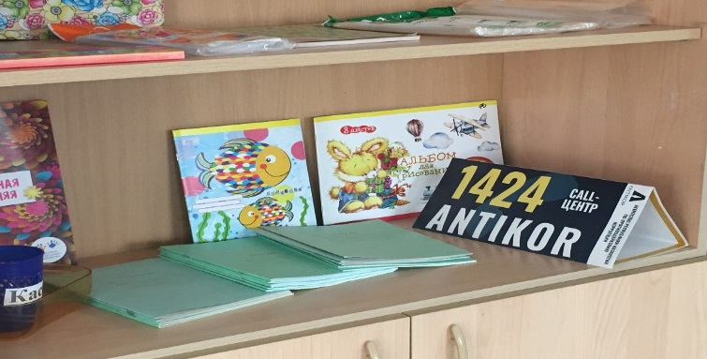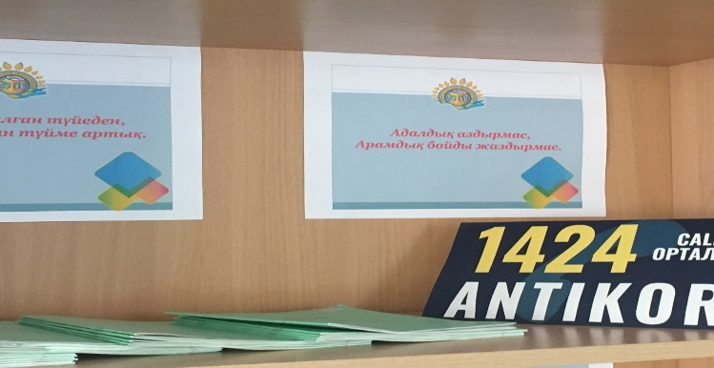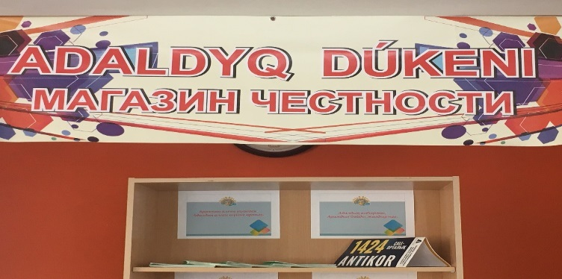

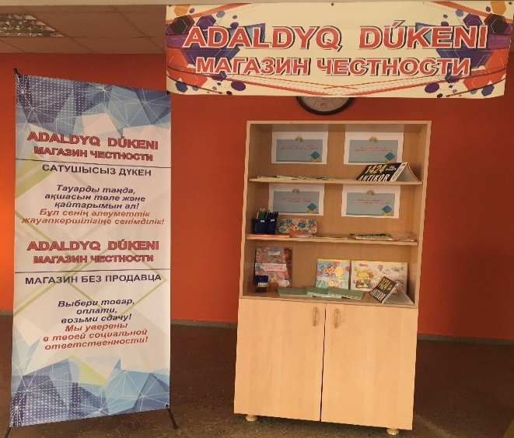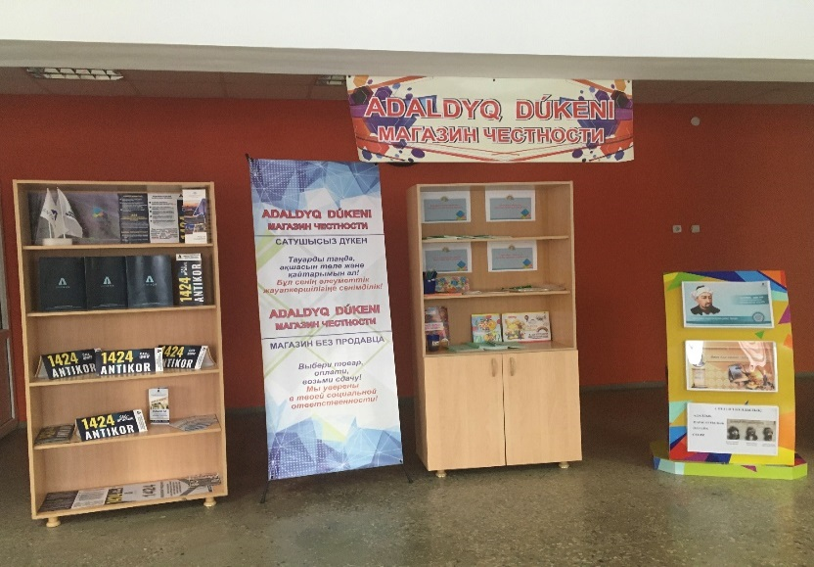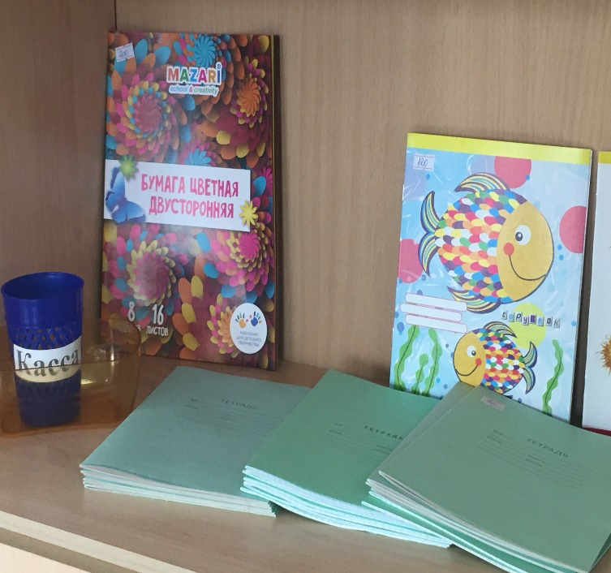

Мектебімізде «Адал ұрпақ» ерікті мектеп клубының слеті өтті. Клуб мүшелері слеттің құрметті қонағы -Қазақстан Республикасы Мемлекеттік қызмет істері және сыбайлас жемқорлыққа қарсы іс-қимыл агенттігінің Ақтөбе облысы бойынша департаменті басшысы, Әдеп жөніндегі кеңес төрағасы Қайыржан Ахметбекұлы Токушевпен кездесті. Қала мектептерінен жиналған клуб мүшелері өздерін толғандырған сұрақтарына жауап алды. Және клуб белсенділері мақтау қағазымен марапатталды. Оқушылардың ризашылығы шексіз болды.

Алданышева Аружанға төсбелгі тағу сәтінен
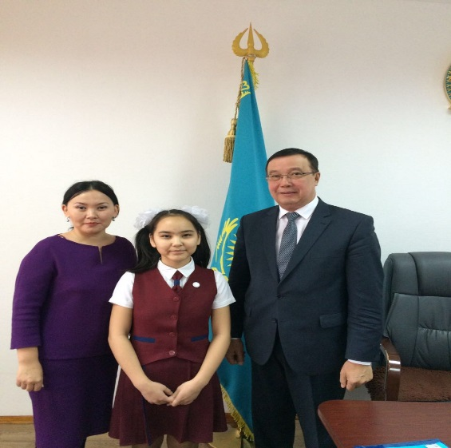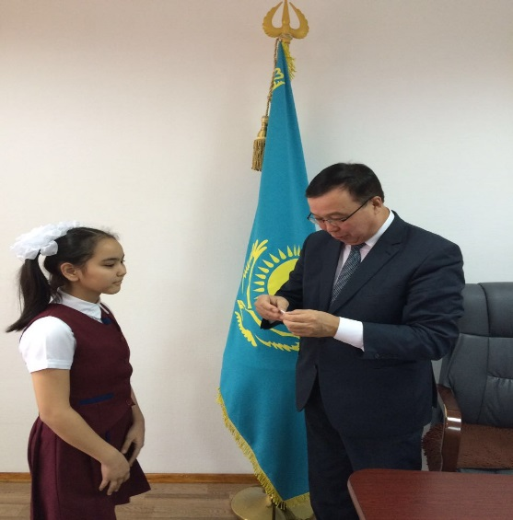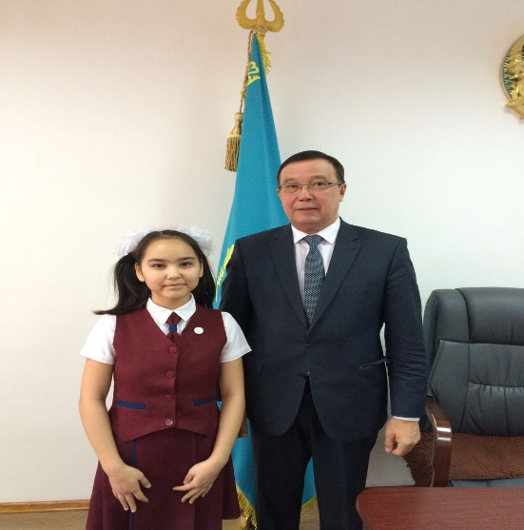
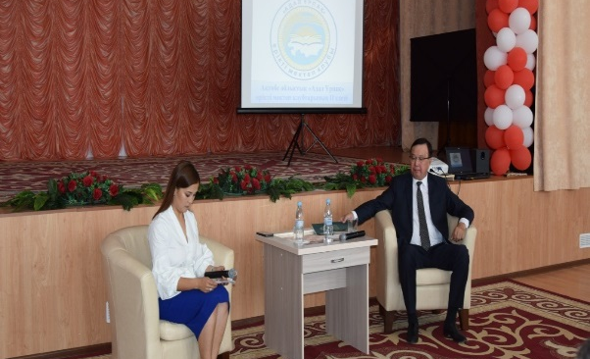

Ақтөбе облысының білім басқармасының ұйымдастыруымен біріңғай жалпыреспубликалық "Адалдық сағаты" акциясы өтті.
Іс-шарамызда қонақта: Қ.Р. сыбайлас жемқорлыққа қарсы іс-қимыл агенттігінің Ақтөбе облысы бойынша департаменті басшысының бірінші орынбасары Досанов Ғалымбек Нұрмыханұлы мен Қамқоршылық кеңесінің төрайымы Дулатбаева Гүлжан Тәуірбайқызы болды.
Мектептің "Адал ұрпақ" еріктілер клубының жұмыстарымен танысып, оқушылардың қысқаша театрлық көрінісін тамашалап, оқушылармен керемет сұхбат жүргізіліп, әңгімелесті!

Жоспар бойынша жұмыстар жүргізілді. «Адамгершілік - асыл қасиет» атты класс сағаты барысында білім алушылардың бойында адами қасиеттің болуы, Отанына деген ыстық сезімінің болуы, Халқын сүюі, ұлттық құндылықтарды насихаттай отырып, ар-ожданы биік ұрпақ тәрбиелеу негізгі мақсаттардың бірі болды. Түрлі жағдаяттық сұрақтар қойылып, оқушыларға қандайда жағдай болмасын, өз таңдауын ашық, еркін түрде білдіруді насихаттауға тырыстық.

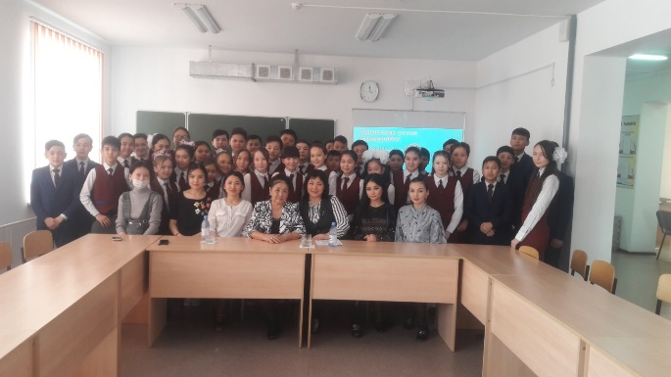
«Адал ұрпақ» ерікті мектеп клубы мүшелері бірнеше жыл ұстаздық қызмет атқарған, ұстаздардың ұстазы бола білген Дулатбай Гүлжан Тауырбайқызымен «Ұлттық тәрбие – ұлағаттың бастауы» атты тақырыпта кездесу өтілді. Кездесу барысында Гүлжан Тәуірбайқызы әртүрлі тақырыпта қызықты әңгімелер айтып, оқушылармен емен – жарқын әңгімелесті. Білім алушылар өздерін қызықтырған сұрақтарын қойып, біраз мәлімет алды.

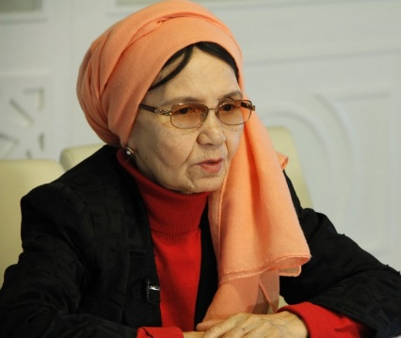
«Адал ұрпақ» клубының мүшелерінің басаматасымен «Аманат арқалаған жан» деген тақырыпта батыр Бауыржан Момышұлының келіні, «Шуақты күндер», «Бабалар аманаты», «Күретамыр» кітаптарының авторы, жазушы Зейнеп Ахметовамен кездесу өтті. Кездесу барысында клуб мүшелері толғандырған сұрақтарын қойып, анамыздың ойға қонымды әңгімелерін тыңдап, ерекше әсер алды.
Қазақы дәстүрлерді насихаттаушы Зейнеп Ахметоваға осындай келелі сұхбаты үшін алғыс айтып, гүл шоқтарын табыс етіп, құрмет көрсетті. Кездесу барасында сырласып, естелікке суретке түсті.
Кездесуде Зейнеп Ахметова ұлттық тәрбие, рухани құндылық, салт-дәстүр, бала тәрбиесі туралы өзінің өмірден түйген тәжірибесінен кеңінен әңгімеледі.
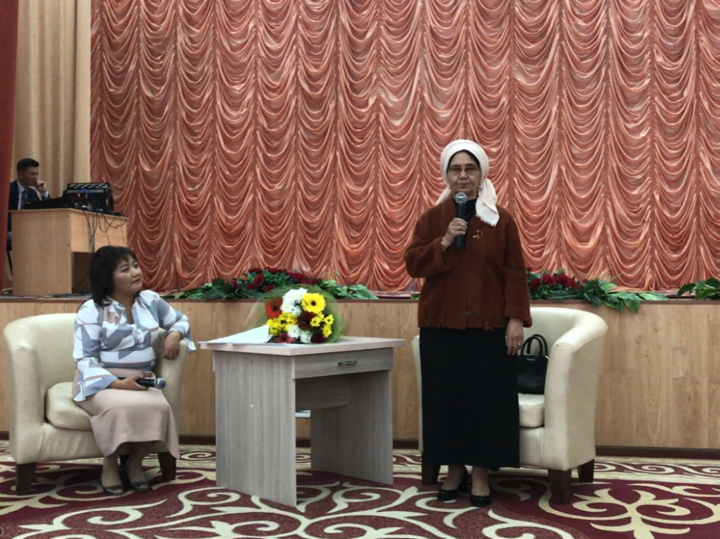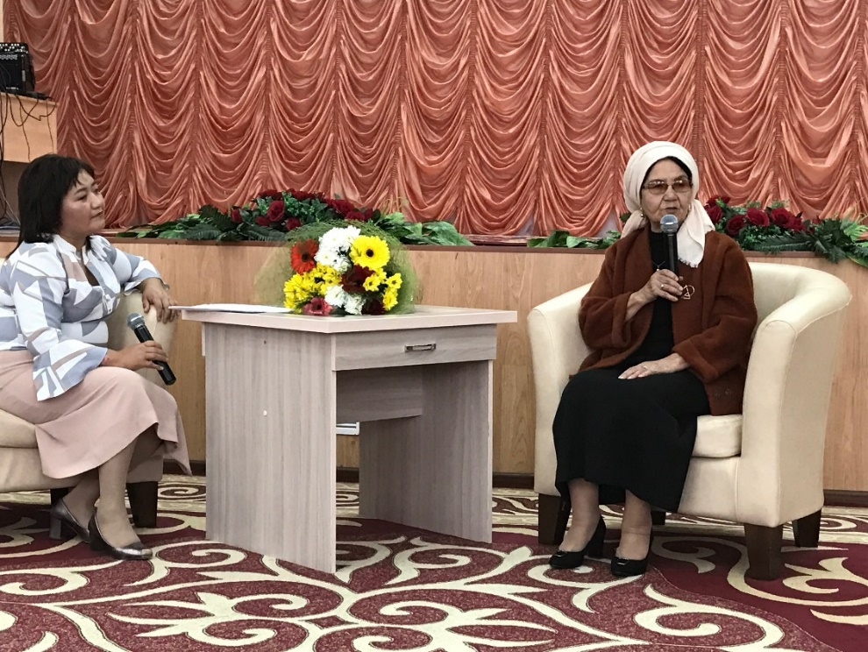

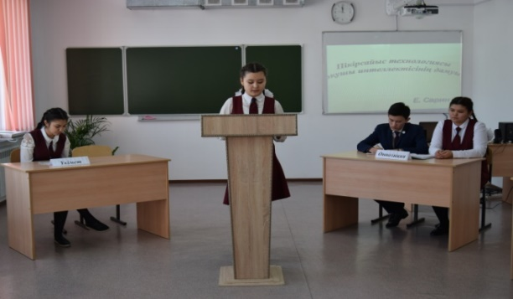
Ғасырлар бойы адамзаттың ең ақылдылары қоғамдағы құқық бұзушылық себептері мен оны жою жолдарына бастарын қатырып келеді. Бүгінгі күні бұл мәселе заң ғылымында бұрынғыдай соншалық күрделі, әрі қарама-қайшылықты болып келеді. Оның өзектілігі – күмәнсіз. Құқық бұзушылық әрқашан болған. Сондықтан француз социологы Эмиль Дюркгейммен келіспеуге болмайды, ол қылмыс кез келген салауатты қоғамның элементі болып табылады деп санады. Осыған орай, бір де бір қоғам қылмысты мүлдем жоя алмайды. Олар болған, бар және әрқашан болады.
Осы орайда 9-11 класс оқушылары арасында Е.Б.Сарин «Сенің әлемің» атты дебат өткізді.
Мақсаты: құқық бұзушылық – бұл әрекетке қабілетті тұлғаның құқық нормаларының ұйғарымдарына қайшы келетін, басқа тұлғаларға залал келтіретін және заң жүзінде жауапкершілікке тартылуыға әкеліп соғатын қылмысты әрекеттің алдын алу

"Ұлы Дала" пікірсайыс клубының белсенді мүшелері арнайы көрсетілім ойыны

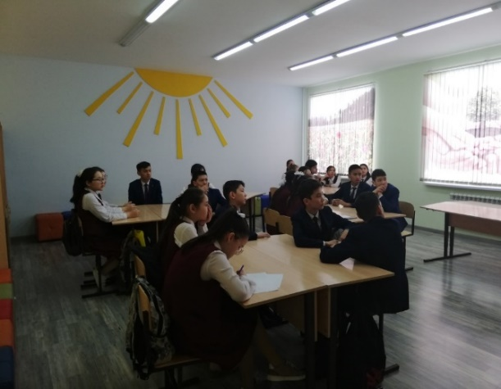
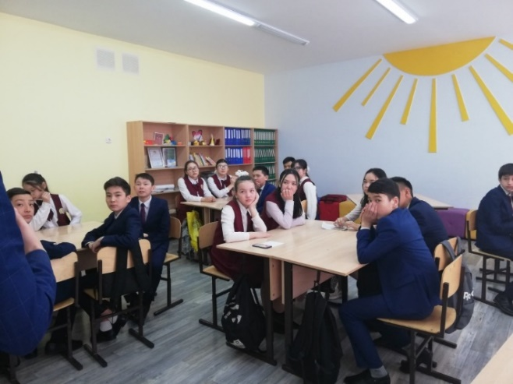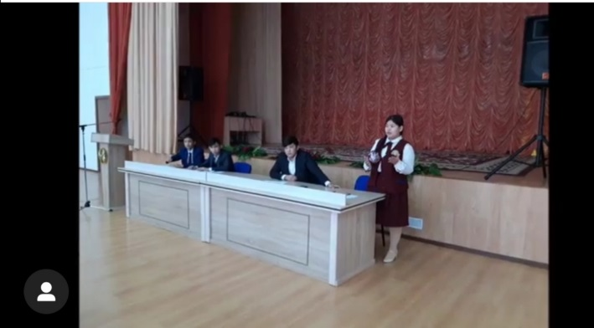

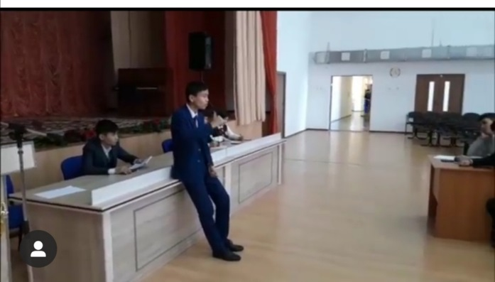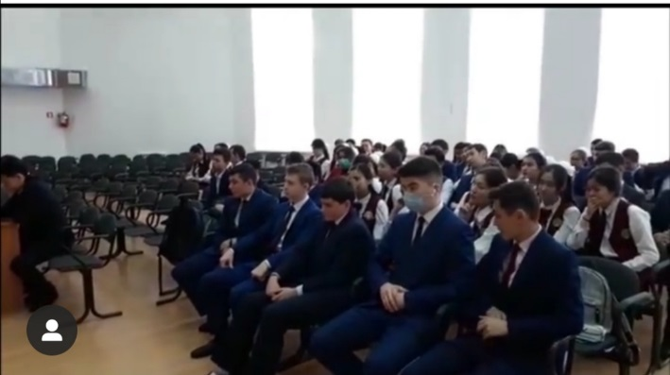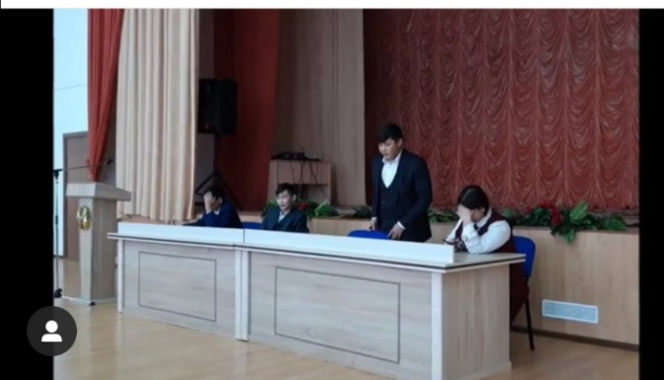

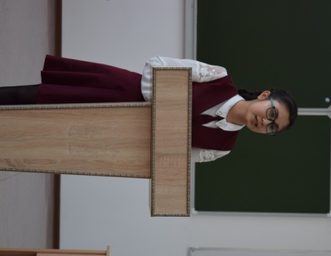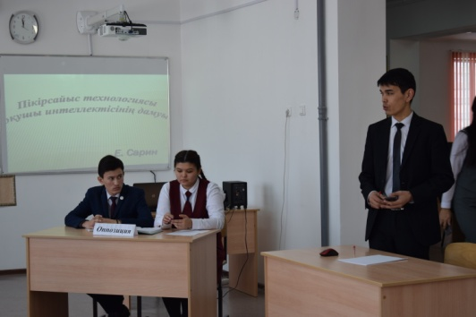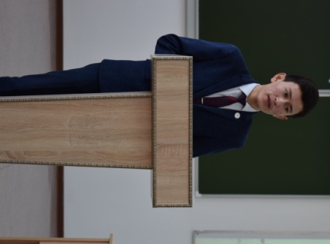

«Әділет таразысы» тақырыбында өткен дөңгелек үстел барысында оқушыларға “сыбайлас-жемқорлық” деген ұғымды түсіндіре отырып, пайда болу жағдайлары жайлы түсінік қалыптастырды. Оқушылар «Сыбайлас жемқорлықты қалай жеңуге болады?» тақырыбындағы сұрақтар бойынша пікіралысты. Шара барысында адамгершілік, әділеттілік туралы мақал-мәтелдердің мән – мағынасына тоқталып өтті.

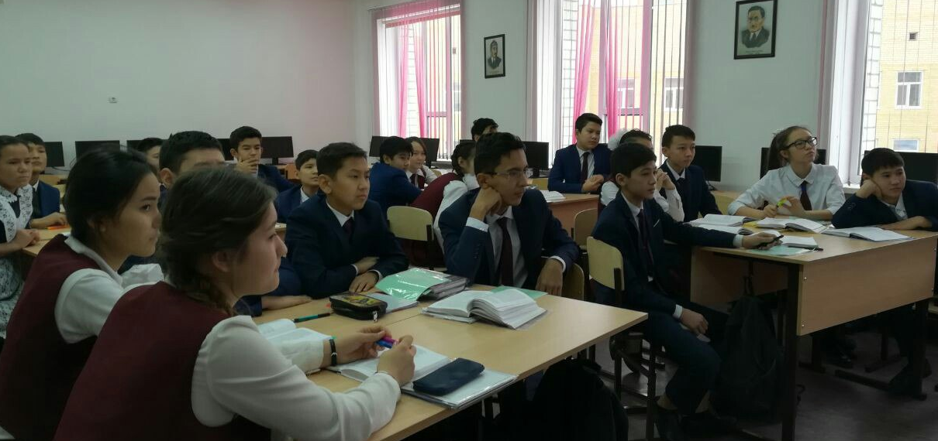
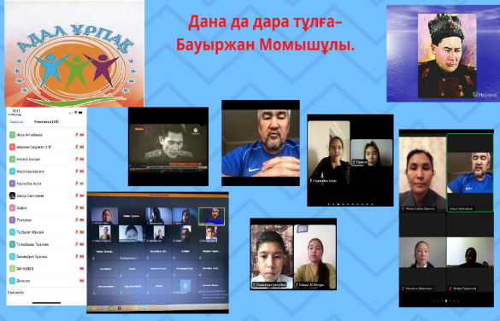
«Дана да дара тұлға– Бауыржан Момышұлы» тақырыбында кезекті онлайн адалдық сағаты 5-11-сыныптарда өтті.
Кездесу қонағы - ауған соғыс ардагерлерінің, Ер – Бақыт спорттық патриоттық клубының төрағасы, облыстық қоғамдық кеңесінің мүшесі Қойлыбаев Марат Айтуғанұлы аңызға айналған командир, көптеген марапаттардың иегері, жазушы және Кеңес Одағының Батыры Бауыржан Момышұлының бойындағы жоғары патриоттық рух, шешім қабылдаудағы сенімділік, тәртіп, даналық пен парасаттылық қасиеттеріне тоқтала отырып, оқушыларды Отанға адал қызмет етуге, батылдыққа, ерлікке, татулыққа, еңбексүйгіштікке, парасатты болуға шақыратын тағылымды, рухани әңгімелерімен ой бөлісті.
Онлайн адалдық сағаты барысында оқушылар полк командирінің батырлық әрекеттері мен өмірлік қағидаларын еске түсірді. Бауыржан Момышұлының мұрасы ерлік пен тәртіпке, патриотизмге толы, өмір жолы ар-намыс, әділдік және адамгершілік қағидаларына негізделген.
«Адал ұрпақ» клуб мүшелерінің ұйымдастыруымен өткен адалдық сағатында аталған құндылықтарды оқушылар бойына сіңіру арқылы адал еңбек пен рухани адамдық қасиеттер жоғары бағаланатын, жемқорлықсыз парасатты қоғам құруға болады деп сенім білдіреді.

«Адал ұрпақ» клубы мүшелерінің ұйымдастыруымен «Мен сыбайлас жемқорлық туралы не білемін» атты мектепішілік эссе байқауы 5-8 сыныптар арасында өткен болатын. Мақсаты: Сыбайлас-жемқорлық” деген ұғым туралы түсінік қалыптастыра отырып, тақырып аясында өз көзқарастарын білдіріп, дүниетанымдарын кеңейту. Оқушылардың зерттеушілік, шығармашылық, ойлау қабілеттерін дамыту

Эссе байқауының қорытындысы бойынша:
І орын – Рузимов Абдулазиз 8 «б»; Мустафина Айнель 7 «Д»;
ІІ орын – Қанатбаева Дильназ 7 «В», Кеулімжай Санжар 5 «В»,
ІІІ орын – Жанұзақ Айшат 7 «Ә», Нұрлыбек Әсем 5 «А»
«Жасөспірімдер арасындағы құқық бұзушылық пен бопсалаудың алдын алу» тақырыбында кездесу ұйымдастырылды. Шараның мақсаты: Баланың құқықтары мен міндеттерімен таныстыру. Жасөспірімдер арасында кұқықбұзушылықтың алдын алу, бала бойына сүйіспеншілікті, жылылықты ұялату, ата-анасын құрмет тұтып, адал да парасатты ұл мен қыз болуға тәрбиелеу.
Қазақ гуманитарлық заң университеті колледжінің арнайы пән оқытушысы, заң ғылымдарының магистрі Конысов Акылбек Жуматайулы оқушыларға заң білімі саласынан мағлұмат бере отырып, өз құқықтарын жете білуге, өмірде нақты қадамдарға бағытталған шешім қабылдай алу, құқықтық білімдерін толықтыру бағытында дәріс түріндегі әдемі сұхбат болды.
«Сәкеннің өнегелі жолы» тақырыбында өмірі мен шығармашылығы әділдік пен адалдық қағидаларымен ұштасқан Сәкен Сейфуллиннің рухани-адамгершілік мұрасына арналған дәстүрлі онлайн адалдық сағаты өтті.
Оқушылардың бойына рухани адамгершілік асыл қасиеттерді ұялата отырып, жаман қылықтар мен істерден аулақ болуға тәрбиелеу мақсатында «Асыл қасиет - адалдық, Асыл міндет- адамдық» тақырыбында адалдық сағаты болып өтті. «Адамгершілік адамның – рухани арқауы» тақырыбында өзара пікіралысу жүргізілді.
"Сыбайлас жемқорлықсыз білім-саналы ұрпақ қағидаты" тақырыбында «Адал ұрпақ» клуб мүшелерінің ұйымдастыруымен 9-11 класс оқушылары ҚР Сыбайлас жемқорлыққа қарсы іс-қимыл агенттігінің Ақтөбе облысы бойынша департаменті ақпараттық-ағарту штабының мүшесі, Қ.Жұбанов атындағы Ақтөбе өңірлік университетінің «Құқықтану» кафедрасының аға оқытушысы, заң ғылымдарының магистрі Айнұр Жарылғасыновна Нұрутдиновамен кездесу өткізді.

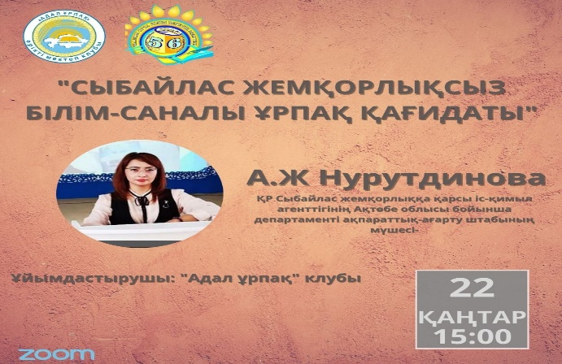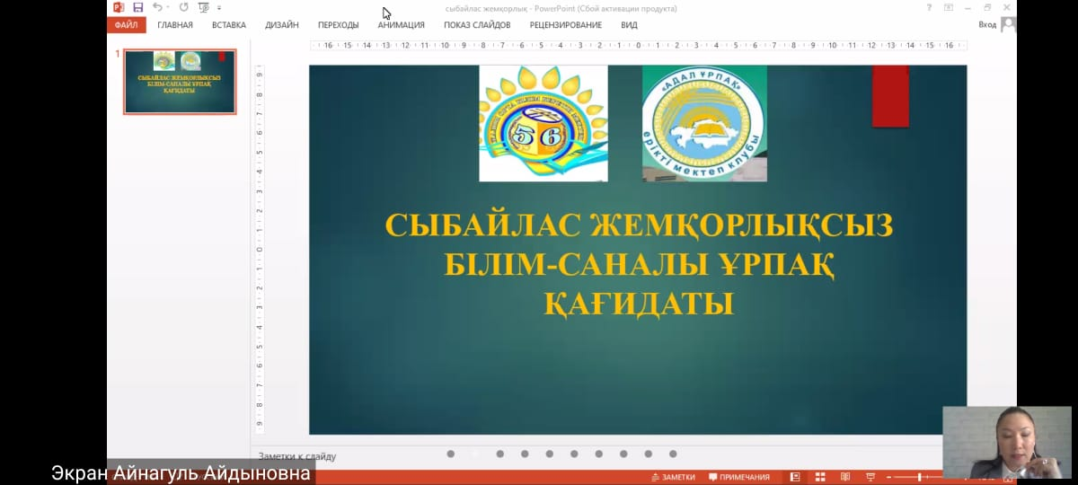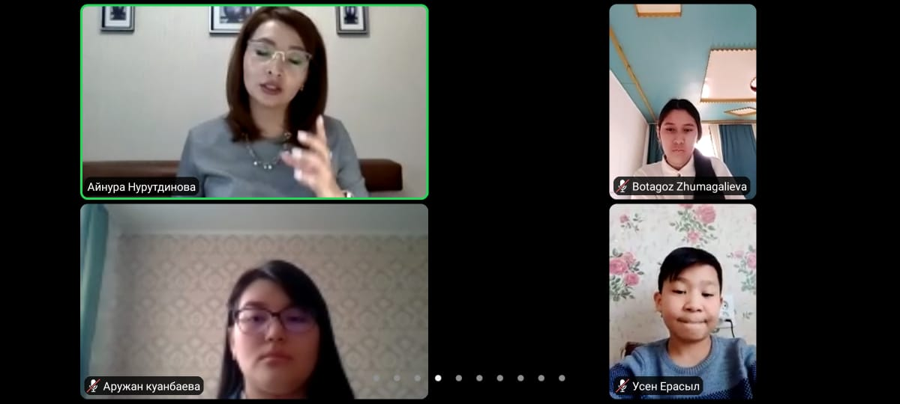
Шараның негізгі мақсаты – Қоғамның әртүрлі орталарындағы сыбайлас жемқорлықтың алдын – алу, профилактикалық жұмыстарын насихаттау; сыбайлас жемқорлыққа қарсы күрес туралы заңдарды негізге ала отырып, құқықтық мағлұмат беру.
Кездесу барысында Айнұр Жарылғасыновна мектеп оқушыларының санасына адал жүріп, адал болуға және парасаттылыққа баулуға негізделген құнды ақпаратымен бөлісе отыра ел жетістігінің басты факторы жаңа формациядағы сыбайлас жемқорлыққа қарсы қозғалысқа дайын болу керектігін атап өтті. «Сыбайлас жемқорлықсыз қоғамда білімді ұрпақ қалыптасуы үшін табандылық, еңбекқорлық қажет»,- деді А.Ж Нурутдинова.

Сыбайлас жемқорлық - бұл ғаламдық мәселе, одан әлемнің бірде-бір мемлекеті, бірде-бір саяси жүйе, бірде-бір саяси тәртіп қорғалған емес. Сондықтан, бұл індетке бірлесе қарсы тұруымыз керек. Осы мақсатта мектебіміздің инстаграмм парақшасында "Жемқорлыққа жол жоқ!" тақырыбында оқушылар назарына "Сыбайлас жемқорлық және оның салдары" атты қашықтықтан бейнеролик түріндегі жадынамалар ұсынылды.

Сыбайлас жемқорлыққа қарсы мәдениетті қалыптастыру және нығайту, сондай-ақ заманауи талаптарда парасатты тұлғаны дамыту мақсатында «Біздің таңдауымыз – заңның үстемдігі» тақырыбында «Адал ұрпақ» клуб мүшелерінің ұйымдастыруымен онлайн конференция болып өтті.
Сыбайлас жемқорлыққа қарсы мәдениетті қалыптастыру және нығайту, сондай-ақ заманауи талаптарда парасатты тұлғаны дамыту мақсатында «Жастардың әлеуметтік және тұрақты даму қоры» ҚҚ Қазақстан Республикасы Сыбайлас жемқорлыққа қарсы іс-қимыл агенттігінің қолдаумен Ақтөбе қаласы бойынша «Адал еңбектің жарқын бейнесі» байқауына 7-9 сынып оқушылары арасынан жас суретшілер байқауына мектеп оқушылары белсенді ат салысты.
«Біздің таңдауымыз - заңды мемлекет» тақырыбында ұйымдастырылған дөңгелек үстелінің мақсаты қоғамның әртүрлі орталарындағы сыбайлас жемқорлықтың алдын – алу, профилактикалық жұмыстарын насихаттау; сыбайлас жемқорлыққа қарсы күрес туралы заңдарды негізге ала отырып, құқықтық мағлұмат беру,білімдерін дағдыландыру; саяси өмірден хабардар жеке тұлғаны қалыптастыра отырып, шәкірттердің еркін сөйлеуіне, қоғамға деген өз ой - пікірлерімен санасуға жағдай жасау, ҚР-на адал қызмет етуге, Ата заңды құрметтеуге, адамгершілікке тәрбиеле болып табылады.
Ақтөбе облысы бойынша сыбайлас жемқорлыққа қарсы ақпараттық-ағартушылық штабының мүшелері Б.Б Каумешов Б.Б және Г.С Байтақова Г.С "Адал ұрпақ" клубының мүшелері ұйымдастыруымен "Адал ұрпақ-жарқын болашақ кепілі" тақырып төңірегінде онлайн кездесу өтті.
Мақсаты: Бабалардан қалған ұлағатты сөздерді түсіндіре отырып, содан үлгі алуға баулу, еліміздің болашағын – жан – жақты ойлай білетін, қоғамды ары қарай дамытатын болашақ иелері болу үшін сапалы білім керек екендігін ұғындырып түсіндіру; Оқушылырдың ой – өрісін дамыту, танымдық қабілеттерін арттыру, оқушыларды сауаттылыққа, ұқыптылыққа баулу.
Кездесу барысында, сыбайлас жемқорлыққа қарсы іс-қимыл бойынша заңнамаға енгізілген өзгертулер және толықтырулар айтылып, адал және парасатты ұрпақ қалыптастыру жолдары талқылады.
«Адал ұрпақ» клубының кезекті адалдық сағаты қазақ халқының шешендік өнеріне, ел бірлігін нығайтуға орасан үлес қосқан ойшыл, дана, туралығын айтар шешен Төле би бабамыздың жас ұрпаққа өнеге болар ғибратты ғұмыры мен өсиеттеріне, даналығы мен жеке қасиеттеріне арналды.
«Туралықты тұғыр еткен Төле би» тақырыбындағы адалдық сағатының барысында Төле бидің осынша тарихи биік тұлға дәрежесіне жетуіне себеп болған тұлғалық қасиеттерімен танысты.
Соның негізгілері: ел мұратына деген кіршіксіз адалдық, билік айтардағы қара қылды қақ жарған әділдігі, ақиқатты ту етіп көтеруі.
Төле бидің өмірлік ұстанымындай болған «Тура биде туған жоқ, туғанды биде иман жоқ» деген сөзі адалдық пен парасаттылықтың, әділдік пен туралықтың биік өлшемі. Нақты осы қасиеттері бүгінгі өскелең жас ұрпақ үшін – таптырмас өнеге.
Ерікті мектеп клубы құрылғалы бері оқушылар бойында мақтаныш сезімі мен жауапкершілік анық байқалады. Осы салада оқушыларды үйрете жүріп, өзіміз де біраз мектептермен байланыс орнатып, тәжірибе алмастық, болашақта «Адал ұрпақ» ерікті мектеп клубы мүшелерінің бұдан да көптеген жұмыстар атқарарына сенімім мол.
Қорыта келе, азаматтық белсенділік, Отансүйгіштік, сыбайлас жемқорлықтан бас тарту мәдениетін қалыптастыру мақсатындағы «Адал ұрпақ» ерікті мектеп клубы 2017 жылдан өз жұмысын сәтті орындап келеді. Осы уақыт аралығында тақырыпқа сәйкес адалдық сағаты, кездесу, пікірсайыс, тәрбие сабақтары мен эссе байқауы бағытындағы жұмыстар атқарылды. «Парасат азамат» бұрышы мен «Адалдық дүкені» оқушылар бойына сыбайлас жемқорлыққа қарсы мәдениетті қалыптастыру және оған қарсы тұруға дайын тұлғаларды тәрбиелеуде маңызы зор. Жоспарға сай атқарылған іс – шаралар есебі директор жанындағы кеңес отырыстарында қаралып, тыңдалды.
Ұсыныстар:
- Ата-аналарға балалардың бойында құқықты, заңды, тәртіпті құрметтеуге тәрбиелеу бойынша тәжірибелік кеңестер беру жұмыстарын жүзеге асыру;
- «Адал ұрпақ» клубтарының қызметі туралы мектептің инста парақшасында арнайы рубрика жұмысын жетілдіру
- Клуб жұмысының аясында мектептен тыс қоғамдық ортамен байланысты ізгілендіру.

ТІЖО А.Имашева

